Областное государственное бюджетное
профессиональное образовательное учреждение
«Черемховский медицинский техникум»

Сценарий классного часа

« Русское чаепитие- история чая в России »

Разработчик:
преподаватель
Курилова Л.Г.

2017г

Содержание:
- История появления чая в России
- Виды чая, популярные в России
- Традиции русского чаепития
- Чай для всех Самовары и блюдца
- Красивые дополнения
Заключение:
совместное чаепитие с группой.

Данный классный час посвящен известной и широко распространенной в нашей стране традиции - чаепитию.
Цель:
- формировать у учащихся интерес к истории и традициям нашей страны;
- познакомить учащихся с традицией русского чаепития;
Задачи:
- расширить знания о истории появления чая в России и связанных с этим традициях;
- способствовать сплоченности коллектива группы;
Техническое оснащение:
- компьютер;
- мультимедийный проектор;
- экран.
Форма проведения
      - мультимедийная демонстрационная презентация;
      - сообщения по данной теме;

Ход классного часа
- Здравствуйте дорогие студенты! Сегодняшняя наша встреча посвящена замечательной традиции, существующей в нашей стране с давних времен - чаепитию.
- Ответьте, пожалуйста, на мой вопрос: Есть ли здесь такой человек, который не знаком с таким напитком как чай?
Ответ студентов
- Так я и думала, что нет.
- А ответьте мне еще на один вопрос: Знаете ли вы, как появился данный напиток в нашей стране?
Ответы студентов
- Хорошо, давайте сейчас отправимся в прошлое и попытаемся выяснить все о чае, о том, как появился он в нашей стране и о « чайных традициях».
Сообщения, подготовленные студентами по данной теме:

1 сообщение:
Чай — уникальный напиток, по популярности своей едва ли отстающий от кофе. Он захватил почти весь мир, Россия в этом случае не осталась в стороне. Еще с семнадцатого века у нас появилась любовь к этому напитку, которая послужила толчком для чайных традиций и употреблении чая на протяжении многих столетий.

История появления чая в России
Один из основных чайных мифов гласит, что завез листья чая в Россию Петр I, но, на самом деле, если копнуть историю чуть глубже, то можно узнать, что первая информация о чае появилась задолго до рождения великого правителя. Первая версия о появлении напитка ссылается еще на 1567 год. Год, когда казачьи атаманы отправились на китайскую территорию и, вернувшись оттуда, описали любопытным русским о традиционном азиатском ритуале употребления неизвестного раньше напитка.

2 сообщение:
Путь чая в Россию
Путь чая из Китая в Россию. Первые появившиеся достоверные источники ссылаются на семнадцатый век. Тогда, в 1608 и 1615 годах были совершены две неудачные экспедиции, но третий раз, в 1618 году стал более удачным — путешественники наконец-то добились успеха. Отряд, возглавляемый казаком по имени Иван Петелин, все-таки добрался до Китая. Предполагается, что в этот год русские уже узнали о существовании чая, но более точных дат о начале его употребления нет.

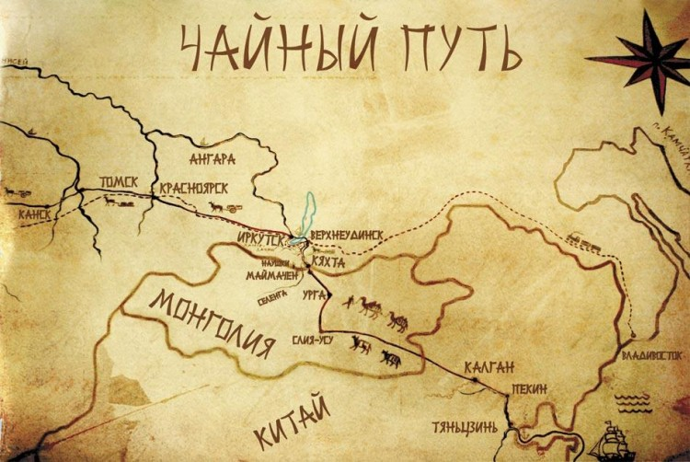

Одна из версий утверждает, что после экспедиции царь того времени Михаил Федорович Романов получил подарок от китайских послов — сразу несколько ящиков чая.
Повара совершенно не знали, что с ними делать, пытались приготовить суп, добавляя различные приправы, но очень скоро времени разобрались с листьями.
История развития русских чайных традиций несколько перекликается с французской, поскольку в этой Европейской стране чай тоже жители стали употреблять как лечебный напиток и только после этого из-за его особенного вкуса. В России даже можно найти среди старых медицинских книг рецепты, основным ингредиентом которых служил именно чай.
Русские оценили чай за его свойства, например, способность бодрить и бороться с сонливостью. В середине семнадцатого века был заключен договор с Китаем, обеспечивающий регулярные поставки в Москву. Несмотря на достаточно высокую цену, расходились эти сушеные листья очень быстро, почти всегда оставаясь популярным товаром.
Интересно знать! Во время правления Екатерины II русские стали употреблять чай в огромных количествах. Несмотря на то, что обгонять чай по популярности стали исконно русские напитки — морсы, медовуха — он все равно оставался крайне желанным напитком, употребляемый беднейшими слоями населения.
Русское чаепитие Борис Кустодиев. Купчиха за чаем (1918 год) Виды чая, популярные в России

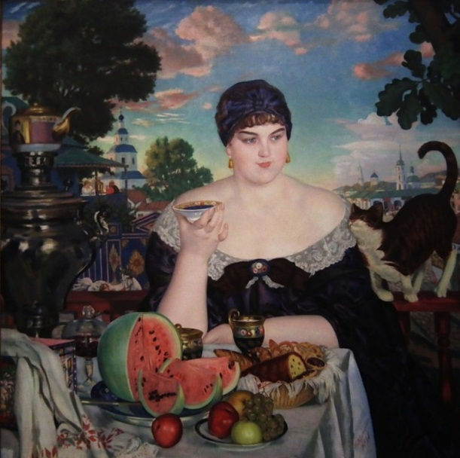

Последующее распространение напитка по стране способствовало развитию смежных областей. Например, резко разрослось производство тульских самоваров, в девятнадцатом веке получил широкую огласку русский фарфор, идеально подходивший для традиционных церемоний. Многие из этих предметов стали традиционными, сохранившимися в истории страны как исключительно чайные. Кроме того, к девятнадцатому веку, когда цена на чай несколько упала, его начали пить все сословия, но, конечно, именно тогда появился некачественный чай, употребляемый беднейшими слоями населения.

3 сообщение:
Виды чая, популярные в России
Русские, оценившие чай, почти сразу выделили самые любимые сорта. Их везли не только из Китая, но и из Индии, с Цейлона по морским путям. Среди москвичей наибольшее распространение получили: «Жемчужный отборный», «Императорский лянсин», «Юнфачо с цветами», «Серебряные иголки» — более редкий и дорогой белый чай.

В северной столице России полюбились чайные смеси с цветочными добавками, например, именно жители Петербурга чаще других пили знаменитый китайский чай с жасмином. Разумеется, качественные китайские и другие поставки состояли из отборного черного, зеленого чая разной ценовой категории, но в России предлагали и совершенно другие напитки под тем же названием. Изначально связано это было именно с высокой ценой на хороший товар, кроме того, некоторые русские, особенно крестьяне, особо не разбирающиеся среди элитных напитков и угощений, предпочитали ароматные травяные сборы вместо терпкого питья. Особенно популярны стали: «копорский» напиток, готовящийся из высушенных листов Иван-чая; фруктовый чай, приготовленный из смеси измельченных фруктов и ягод с добавлением их же высушенных листьев; «деревянные» чаи, за основу которых брались листья или даже кора дуба, березы, ясеня, а также других растений; травяные сборы, среди которых особенно популярной была душица. Такие подделки жестоко пресекались правительством, особенно, если их пытались выдать за настоящий чай с помощью ядовитых красителей, а также прочих ненатуральных добавок. Но, с другой стороны, некоторые из этих напитков стали традиционными. Тот же Иван-чай русские пьют и любят до сих пор, невзирая на то, что изначально «копорский» напиток был лишь дешевым аналогом оригинала.
Вообще, именно из-за поиска альтернатив традиционному напитку в России появилось такое большое разнообразие чаев. В первую очередь изобретательности бедных слоев населения обязан так называемый фиточай, ныне популярные травяные сборы. Раньше они использовались исключительно как лекарственные средства — в малых дозах и исключительно на полезных травах, но с постепенным развитием русской чайной культуры оказалась почти так же популярны, как черный и следующий за ним зеленый чай.

4 сообщение
Традиции русского чаепития
За долгое время существования чая в России сложились определенные чайные традиции, многие из которых известны до сих пор. Особенность русского чаепития, прежде всего, заключалась в богатом убранстве стола. С напитком подавали огромное количество угощений — выпечку сладкую и несладкую, варенья, сахар и другие лакомства. Чаепитие обычно становилось долгим мероприятием, вполне нормальным было выпить шесть-семь чашек подряд. Кроме того, чай пили в самых разных ситуациях — во время торжества, с семьей или при встрече гостей.

Чай для всех
Чай и его альтернативные варианты очень быстро стали популярными среди всех слоев населения. Дворяне, купцы и помещики, мещане и простые люди, а также организаторы общественных пунктов питания полюбили этот напиток. Аристократы видели что-то возвышенное и старались подражать англичанам в способе питья чая, а прочие люди, среди которых были чиновники и простые служащие, владельцы лавок и разносчицы, подражали уже аристократам.
Получалось что-то вроде «испорченного телефона», чаепитие обрастало традициями на уровне отдельных социальных слоев
Кстати, именно благодаря чаю появился «романс» — ныне хорошо известный музыкальный жанр. Это связано, прежде всего, с тем, что за столом обычно во время чаепития проводили много времени: обсуждались различные сделки, враги договаривались о перемирии, а влюбленные и их семьи — о помолвке. Неудивительно, что во время этих долгих встреч вспоминали о лирических стихах, позже положенных на музыку. Преимущество романсов заключалось еще и в том, что для их исполнения хватило бы одного простого инструмента, что было крайне удобным фактом во время исполнения песни за столом.

5 сообщение
Самовары и блюдца

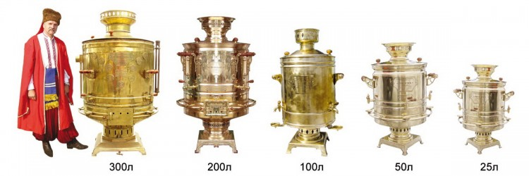
Пожалуй, самая известная на весь мир русская чайная традиция — это самовар. Но он когда-то был иностранцем.
Похожие приспособления использовались в Иране, Китае и Японии с самой древности. Кроме того, археологами были найдены части булгарского самовара, очень похожего на русский. Подобный высокий сосуд существовал даже в Древнем Риме.
На русскую землю самовар приехал вместе с Петром I из Голландии
Самовары были разных форм и размеров.
Мастера его заметно изменили и усовершенствовали. Особенно яркие экземпляры стали делать в Туле, они даже удостоились возможности выгравировать государственный герб. Постепенно самовар стал не просто посудой для чая, но и настоящим произведением искусства, мастера соревновались в умении овладеть металлом и придать ему особое изящество, художественность.
Сначала самовары грелись с помощью угля или дров, потом появились керосиновые экземпляры, а позже уже широко использовались электрические.

Любопытно! Еще одним важным символом русского чаепития стало блюдце.

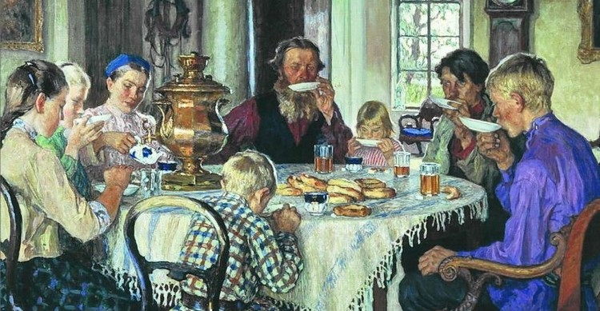

Именно из него прихлебывали чай помещики, купцы, ремесленники и простые крестьяне, хотя среди представителей аристократического общества эта привычка считалась крайне вульгарной.
Когда чашку возвращали на блюдце, означало, что чая больше не нужно.
То же самое означал перевернутый стакан у бедных слоев населения, и ложечка, оставленная в чашке — у знати.
Неотъемлемой вещью стали и чайные сервизы — предмет мечты и гордости любой русской хозяйки
. На производство русской чайной посуды влияние оказала Елизавета Петровна, приказав основать Императорский фарфоровый завод.
При Екатерине II же стали изготавливать прекрасные фамильные чайные сервизы, по качеству не уступавшие ни восточным, ни европейским.

6 сообщение
Красивые дополнения
Одним из самых известных украшений стола на Руси можно назвать бабу на чайник.
Баба на чайник — это специальная грелка, выполненная в виде женщины в пышных ярких юбках. Ею накрывали верхнюю часть самовара в ожидании, пока заварится чай, позже — заварочный чайник. Кстати, сейчас бабу на чайник тоже можно купить и использовать — так напиток дольше сохранит тепло.
Главным чайным экспонатом советского времени стал железный подстаканник, хотя появился он намного раньше.

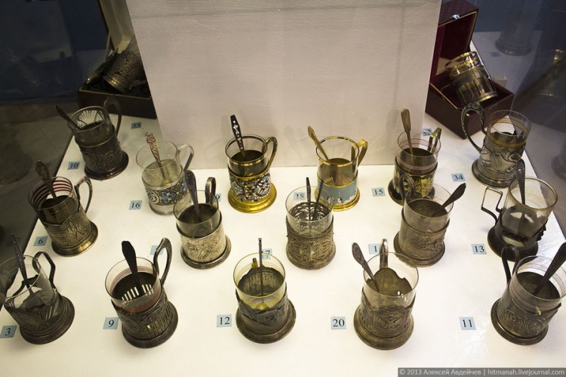

Изначально чисто функциональная вещь тоже превратилась, как и самовар, в предмет искусства. Подстаканники покрывали самыми разными узорами. Правда, появившийся в XVII веке вместе со стаканом, подстаканник изначально был деревянным. Он предназначался для интеллигентных мужчин, которые, согласно моде того времени, предпочитали пить чай из стаканов. В последующем подстаканник стал более дорогим и изящным — серебряным, уже потом его заменила более дешевая металлическая версия. Сейчас этот функциональный прибор можно встретить в поездах — там традиция пить чай из стакана в подстаканнике сохранилась. Подстаканники Экспозиция подстаканников в музее Разумеется, отношение к чаю и традиции менялись с момента его появления, но любовь к нему оставалось прежней.
Спустя некоторое время после появления в стране, чай стали выращивать на русских землях. В СССР он оставался едва ли не единственным достойным напитком армии, поскольку алкоголь был запрещен, а солдаты снабжались чаем бесплатно, кроме того, чай предлагали в любом советском общепите.
В любом случае чай был и остается важным русским напитком. Этот факт доказывает хотя бы количество народных фразеологизмов, основанных на названии напитка. Русские традиции чаепития чрезвычайно богаты, а само его существование важно, наверное, для любого жителя страны.

- Ну и завершить нашу встречу я предлагаю совместным чаепитием!
Чаепитие с группой.

